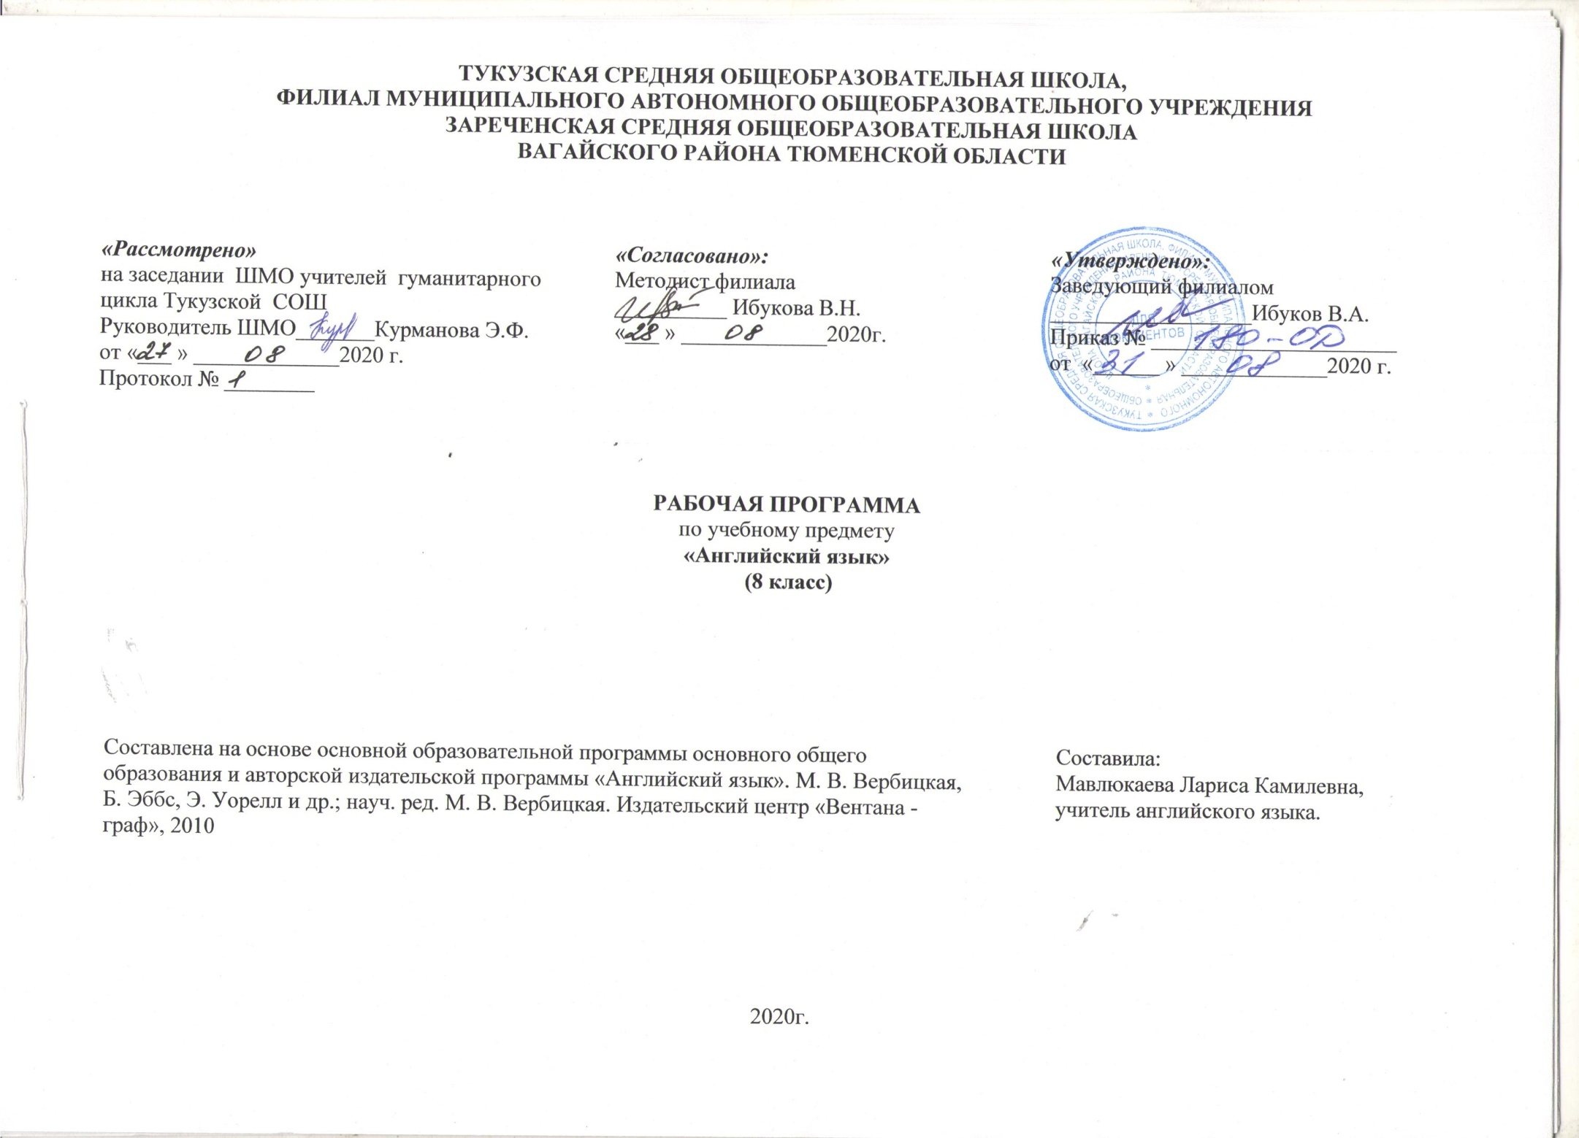I I. ПЛАНИРУЕМЫЕ РЕЗУЛЬТАТЫ ОБУЧЕНИЯ
- личностные
У обучающегося будут сформированы:
- мотивация изучения иностранных языков и стремление к самосовершенствованию в образовательной области «Иностранный язык»;
- осознание возможностей самореализации средствами иностранного языка; стремление к совершенствованию собственной речевой культуры в целом;
- коммуникативная компетенция в межкультурной и межэтнической коммуникации;
- такие качества, как воля, целеустремлённость, креативность, инициативность, эмпатия, трудолюбие, дисциплинированность;
- общекультурная и этническая идентичность как составляющих гражданской идентичности личности;
- стремление к лучшему осознанию культуры своего народа и готовность содействовать ознакомлению с ней представителей других стран; толерантное отношение к проявлениям иной культуры; осознание себя гражданином своей страны и мира;
- готовность отстаивать национальные и общечеловеческие (гуманистические, демократические) ценности, свою гражданскую позицию.

Ученик получит возможность научиться:
- креативно мыслить, проявлять инициативу, находчивость;
- быть патриотом своей Родины и одновременно быть причастными к общечеловеческим проблемам;
- вступить в диалог с представителями других культур.

- метапредметные
У обучающегося будут сформированы:
- умение планировать своё речевое и неречевое поведение;
- коммуникативная компетенция, включая умение взаимодействовать с окружающими, выполняя разные социальные роли;
- исследовательские учебные действия, включая навыки работы с информацией: поиск и выделение нужной информации, обобщение и фиксация информации;
- умение смыслового чтения, включая умение определять тему, прогнозировать содержание текста по заголовку/по ключевым словам, выделять основную мысль, главные факты, опуская второстепенные, устанавливать логическую последовательность основных фактов;
- умение рационально планировать свой учебный труд; работать в соответствии с намеченным планом;
- умение осуществлять регулятивные действия самонаблюдения, самоконтроля, самооценки в процессе коммуникативной деятельности на иностранном языке.

Ученик получит возможность научиться:
- осуществлять регулятивные действия самонаблюдения, самоконтроля, самооценки в процессе коммуникативной деятельности на иностранном языке.

- предметные результаты
А. В коммуникативной сфере
Речевая компетенция
(овладение видами речевой деятельности): в области говорения:
- начинать, вести/поддерживать и заканчивать различные виды диалогов в стандартных ситуациях общения, соблюдая нормы речевого этикета, при необходимости переспрашивая, уточняя;
- расспрашивать собеседника и отвечать на его вопросы, высказывая своё мнение, просьбу, отвечать на предложение собеседника согласием/отказом в пределах изученной тематики и усвоенного лексико-грамматического материала;
- рассказывать о себе, своей семье, друзьях, своих интересах и планах;
- сообщать краткие сведения о своём городе/селе, своей стране и странах изучаемого языка;
- описывать события/явления, передавать основное содержание, основную мысль прочитанного или услышанного, выражать своё отношение к прочитанному/услышанному, давать краткую характеристику персонажей;
в области аудирования:
- воспринимать на слух и полностью понимать речь учителя, одноклассников;
- воспринимать на слух и понимать основное содержание несложных аутентичных аудио- и видеотекстов, относящихся к разным коммуникативным типам речи (сообщение/рассказ/интервью);
- воспринимать на слух и выборочно понимать с опорой на языковую догадку, контекст краткие несложные аутентичные прагматические аудио- и видеотексты, выделяя значимую/нужную/необходимую информацию;
в области чтения:
- читать аутентичные тексты разных жанров и стилей преимущественно с пониманием основного содержания;
- читать несложные аутентичные тексты разных жанров и стилей с полным и точным пониманием содержания и с использованием различных приёмов смысловой переработки текста (языковой догадки, выборочного перевода), а также справочных материалов; уметь оценивать полученную информацию, выражать своё мнение;
- читать аутентичные тексты с выборочным пониманием значимой/нужной/интересующей информации;
в области письменной речи:
- заполнять анкеты и формуляры;
- писать поздравления, личные письма с опорой на образец, употребляя формулы речевого этикета, принятые в стране/странах изучаемого языка;
- составлять план, тезисы устного или письменного сообщения; кратко излагать результаты проектной деятельности.
Языковая компетенция
(владение языковыми средствами):
- применение правил написания слов, изученных в основной школе;
- адекватное произношение и различение на слух всех звуков иностранного языка; соблюдение правильного ударения в словах и фразах;
- соблюдение ритмико-интонационных особенностей предложений различных коммуникативных типов (утвердительное, вопросительное, отрицательное, повелительное); правильное членение предложений на смысловые группы;
- распознавание и употребление в речи основных значений изученных лексических единиц (слов, словосочетаний, реплик-клише речевого этикета);
- знание основных способов словообразования (аффиксации, словосложения, конверсии);
- понимание и использование явлений многозначности слов иностранного языка, синонимии, антонимии и лексической сочетаемости;
- распознавание и употребление в речи основных морфологических форм и синтаксических конструкций изучаемого иностранного языка; знание признаков изученных грамматических явлений (видо-временных форм глаголов, модальных глаголов и их эквивалентов, артиклей, существительных, степеней сравнения прилагательных и наречий, местоимений, числительных, предлогов);
- знание основных различий систем иностранного и русского/родного языков.
Социокультурная компетенция:
- знание национально-культурных особенностей речевого и неречевого поведения в своей стране и странах изучаемого языка; применение этих знаний в различных ситуациях формального и неформального межличностного и межкультурного общения;
- распознавание и употребление в устной и письменной речи основных норм речевого этикета (реплик-клише, наиболее распространённой оценочной лексики), принятых в странах изучаемого языка;
- знание употребительной фоновой лексики и реалий страны/стран изучаемого языка, некоторых распространённых образцов фольклора (скороговорки, поговорки, пословицы);
- знакомство с образцами художественной, публицистической и научно-популярной литературы;
- представление об особенностях образа жизни, быта, культуры стран изучаемого языка (всемирно известных достопримечательностях, выдающихся людях и их вкладе в мировую культуру);
- представление о сходстве и различиях в традициях своей страны и стран изучаемого языка;
- понимание роли владения иностранными языками в современном мире.
Компенсаторная компетенция:
• умение выходить из трудного положения в условиях дефицита языковых средств при получении и приёме информации за счёт использования контекстуальной догадки, игнорирования языковых трудностей, переспроса, словарных замен, жестов, мимики.
Б. В познавательной сфере:
- умение сравнивать языковые явления родного и иностранного языков на уровне отдельных грамматических явлений, слов, словосочетаний, предложений;
- владение приёмами работы с текстом, умение пользоваться определённой стратегией чтения/аудирования в зависимости от коммуникативной задачи (читать/слушать текст с разной глубиной понимания);
- умение действовать по образцу аналогии при выполнении упражнений и составлении собственных высказываний в пределах тематики основной школы;
- готовность и умение осуществлять индивидуальную и совместную проектную работу;
- умение пользоваться справочным материалом (грамматическими и лингво-страноведческим справочниками, двуязычным и толковым словарями, мультимедийными средствами);
- владение способами и приёмами дальнейшего самостоятельного изучения иностранных языков.
В. В ценностно-ориентационной сфере:
- представление о языке как средстве выражения чувств, эмоций, основе культуры мышления;
- достижение взаимопонимания в процессе устного и письменного общения с носителями иностранного языка, установления межличностных и межкультурных контактов в доступных пределах;
- представление о целостном полиязычном, поликультурном мире, осознание места и роли родного и иностранных языков в этом мире как средства общения, познания, самореализации и социальной адаптации;
- приобщение к ценностям мировой культуры как через источники информации на иностранном языке (в том числе мультимедийные), так и через непосредственное участие в школьных обменах, туристических поездках, молодёжных форумах.
Г. В эстетической сфере:
• владение элементарными средствами выражения чувств и эмоций на иностранном языке;
- стремление к знакомству с образцами художественного творчества на иностранном языке и средствами иностранного языка;
- развитие чувства прекрасного в процессе обсуждения современных тенденций в живописи, музыке, литературе.
Д. В сфере физической деятельности:
• стремление вести здоровый образ жизни (режим труда и отдыха, питание, спорт, фитнес).
II СОДЕРЖАНИЕ УЧЕБНОГО ПРЕДМЕТА
Раздел 1. Кто я? Сопоставление глаголов в Present Simple Tense и Present Continuous Tense в действительном залоге в изъявительном наклонении. Глаголы действия и глаголы состояния. Прилагательные, используемые для описания характера человека. Echo questions.
Раздел 2. Путешествуя по миру. Сопоставление конструкции going to и глаголов в Present Continuous Tense (намерения и планы на будущее). Сопоставление специального вопроса (wh-) questions и вопросительных предложений с косвенной речью (Could you tell me …). Предлоги. Официальные письма: структура, стиль, лексика
Раздел 3 Становимся взрослыми. Сопоставление конструкции used to глаголов в Past Simple Tense в действительном залоге в изъявительном наклонении. Наречные выражения времени с глаголами в Past Simple Tense. Правописание и произношение глаголов в Past Simple Tense. Прилагательные на -ed/- ing (bored/boring). Конструкции для запроса разрешения (Do you mind if I …? Can I …?) и ответа на вопрос (No, I don’t mind. Yes, I do. Yes, of course. ure, no problem. Sorry, you can’t. I’m afraid not)
Раздел 4. Вдохновение. Сопоставление глаголов в Past Continuous Tense и Past Simple Tense. Фразовые глаголы. Конструкции для описания чувств и эмоций (I felt surprised/pleased). Конструкции и наречия для обозначения времени и порядка следования событий в прошлом (It was in 1995. It happened three years ago. I was three years old …). Слова-связки eventually, after that, finally, then, next, later
Раздел 5. Нет места лучше, чем дом. Предложения со сравнительными союзами too/not … enough/not as … (as)/… than. Конструкции I would like to have … , It might be … Наречные выражения для обозначения места in the back ground/ middle/ foreground, at the bottom/top, on the right/left. Конструкция it looks + прилагательное (The picture looks very friendly). Perhaps для выражения предположения. Прилагательные в сравнительной и превосходной степени. Словообразование прилагательных. Относительные местоимения. Артикли
Раздел 6. Едим с удовольствием. Ударение в словах. Конструкции, используемые для выражения жалоб и просьб. Наречия, употребляющиеся с качественными прилагательными. Выражения, обозначающие неопределённое количество (any, much, many, some, a lot of, a few, a little), с исчисляемыми и неисчисляемыми существительными
Раздел 7 Смотрим в будущее. Сопоставление конструкции going to и глаголов в Future Simple Tense для выражения будущего времени. Наречия, выражающие возможность действия с глаголами may, might и will. Придаточные условные (Conditional I). Согласование времён в сложном предложении. Лексическая сочетаемость слов (verb-noun collocations) Раздел 8. Мир профессий. Конструкции с герундием и инфинитивом. Сложные предложения с I would/wouldn’t like … because … . I think … because … . Понятие о синонимах и лексической сочетаемости (work — job). Словообразование прилагательных и существительных. Правила написания и чтения дат
Раздел 9. Любовь и доверие. Глаголы в Present Perfect Tense. Наречные выражения времени just, already, ever, (not) yet, since, for. Сопоставление глаголов в Present Perfect Tense и Past Simple Tense. Фразовые глаголы. Лексические средства и конструкции для выражения собственного мнения
Раздел 10. СМИ. Глаголы в видо-временных формах страдательного залога (Present Simple, Past Simple, Present Perfect Tenses). Средства связи предложений (союзы, местоимения, вводные слова и выражения). Выражения и конструкции для ведения вежливой беседы, дискуссии, диалога — обмена мнениями. Выражения и конструкции, употребляемые в официальных письмах.

III ТЕМАТИЧЕСКОЕ ПЛАНИРОВАНИЕ 8 КЛАСС
Название раздела | Кол-во часов
1. Who am I? Кто я? | 9
2. Globetrotter! Путешествуя по миру | 11
3. Growing up. Становимся взрослыми | 12
4. Inspiration. Вдохновение. | 10
5. No place like home. Нет места лучше, чем дом. | 10
6. Eat up! Едим с удовольствием. | 9
7. Look to the future. Смотрим в будущее | 10
8. The world of work. Мир профессий. | 12
9. Love and trust. Любовь и доверие. | 10
10. The media. СМИ. | 9
Итого | 102

Календарно-тематическое планирование 8 класс
№ | Тема урока | Количество часов | Дата проведения
 |  |  | план |  | факт
 | Кто я? Аудирование. | 1 ч. | 2.09
 | Такая разная Британия. Монолог. | 1 ч. | 3.09
 | Типичный британский характер. Чтение | 1 ч. | 7.09
 | Россия и россияне. Чтение. | 1 ч. | 9.09
 | Какой у тебя характер? Диалог. | 1 ч. | 10.09
 | В контакте. Письмо. | 1 ч. | 14.09
 | Все работы хороши. Аудирование. | 1 ч. | 16.09
 | Кем ты хочешь стать? Диалог. | 1 ч. | 17.09
 | Рассказ о друге. Монолог. | 1 ч. | 21.09
 | Подготовка к путешествию. Аудирование. | 1 ч. | 23.09
 | Куда ты собираешься? Диалог. | 1 ч. | 24.09
 | Джейми собирается в Гималаи. Чтение. | 1 ч. | 28.09
 | Варианты мест проживания. Аудирование. | 1 ч. | 30.09
 | Объявления о гостиницах. Чтение. | 1 ч. | 1.10
 | Где ближайший отель? Диалог. | 1 ч. | 5.10
 | Активный отдых. Монолог. | 1 ч. | 7.10
 | Принимай e-mail. Чтение. | 1 ч. | 8.10
 | Отправляем e-mail. Письмо. | 1 ч. | 12.10
 | Москва и Лондон. Чтение. | 1 ч. | 14.10
 | Проект «Мой родной город». | 1 ч. | 15.10
 | Лучшие дни нашей жизни. Чтение. | 1 ч. | 19.10
 | Первоклассница. Аудирование. | 1 ч. | 21.10
 | Твой первый день в школе. Диалог. | 1 ч. | 22.10
 | Дар или проклятие. Чтение. | 1 ч. | 2.11
 | Чему ты научился? Диалог. | 1 ч. | 5.11
 | Каким ты был? Диалог. | 1 ч. | 9.11
 | На вечеринке. Аудирование. | 1 ч. | 11.11
 | Что мы чувствуем? Чтение. | 1 ч. | 12.11
 | Есть проблема? Диалог. | 1 ч. | 16.11
 | Моя школьная жизнь. Письмо. | 1 ч. | 18.11
 | Образование в Англии и России. Чтение. | 1 ч. | 19.11
 | Контрольная работа № 1 «Настоящее простое и настоящее продолженное время. Глаголы действия и состояния» | 1 ч. | 23.11
 | Рассказ о музыкантах. Чтение. | 1 ч. | 25.11
 | Сон – лучшее лекарство. Чтение | 1 ч. | 26.11
 | Хорошо ли я сплю? Монолог. | 1 ч. | 30.11
 | Первый человек на Луне. Аудирование. | 1 ч. | 2.12
 | История Джонатана. Чтение. | 1 ч. | 3.12
 | Это был незабываемый день. Монолог | 1 ч. | 7.12
 | Сэмюэл Коулридж. Аудирование. | 1 ч. | 9.12
 | Владимир Зворыкин. Чтение. | 1 ч. | 10.12
 | Исаак Ньютон. Монолог. | 1 ч. | 14.12
 | История одного изобретения. Монолог. | 1 ч. | 16.12
 | Наши соседи. Чтение. | 1 ч. | 17.12
 | Новый дом подруги. Чтение. | 1 ч. | 21.12
 | Какой твой дом? Диалог. | 1 ч. | 23.12
 | Вилла семьи Кольер. Аудирование. | 1 ч. | 24.12
 | Идеальный дом. Чтение. | 1 ч. | 11.01
 | Дом твоей мечты. Диалог. | 1 ч. | 13.01
 | Моя комната. Монолог. | 1 ч. | 14.01
 | Такие разные дома. Монолог. | 1 ч. | 18.01
 | Проект «Умный дом». | 1 ч. | 20.01
 | Контрольная работа № 2 «Прошедшее продолженное время. Степени сравнения прилагательных» | 1 ч. | 21.01
 | Ты – то, что ты ешь. Чтение. | 1 ч. | 25.01
 | Ты следуешь диете? Диалог. | 1 ч. | 27.01
 | История вегетарианства. Чтение. | 1 ч. | 28.01
 | Ты вегетарианец? Почему (нет)? Диалог. | 1 ч. | 1.02
 | Где можно перекусить. Монолог. | 1 ч. | 3.02
 | Как написать жалобу. Письмо. | 1 ч. | 4.02
 | Заполни анкету, пожалуйста. Письмо. | 1 ч. | 8.02
 | Школьная столовая. Диалог. | 1 ч. | 10.02
 | «Мой личный ресторан». Проект. | 1 ч. | 11.02
 | Предчувствие. Чтение. | 1 ч. |  | 15.02
 | Предсказание гадалки. Аудирование. | 1 ч. |  | 17.02
 | Технологии будущего. Чтение. | 1 ч. |  | 18.02
 | Однажды, 30 лет спустя…Диалог. | 1 ч. |  | 22.02
 | Если вы проголосуете за нас…Чтение. | 1 ч. |  | 24.02
 | Как бы ты поступил если бы? Диалог. | 1 ч. |  | 25.02
 | Если бы я стал мэром? Монолог. | 1 ч. |  | 1.03
 | Как улучшить экологию? Диалог. | 1 ч. |  | 3.03
 | Предсказания Нострадамуса. Аудирования. | 1 ч. |  | 4.03
 | Проект «Мой родной город (страна) через 20 лет». | 1 ч. |  | 10.03
 | Лучшая профессия для тебя. Диалог. | 1 ч. |  | 11.03
 | Тест на выявление профпригодности. Чтение. | 1 ч. |  | 15.03
 | Я бы хотел стать... Монолог. | 1 ч. |  | 17.03
 | Необычные профессии. Чтение. | 1 ч. |  | 18.03
 | Кто есть кто? Аудирование. | 1 ч. |  | 29.03
 | Поиск работы. Аудирование. | 1 ч. |  | 31.03
 | Интервью с менеджером по кадрам. Ролевая игра. | 1 ч. |  | 1.04
 | Как заполнить анкету. Чтение. | 1 ч. |  | 5.04
 | Заполняем анкету. Письмо. | 1 ч. |  | 7.04
 | Письмо другу о своей будущей профессии. | 1 ч. |  | 8.04
 | Возможно ли такое? Диалог. | 1 ч. |  | 12.04
 | Контрольная работа № 3 «Существительное. Будущее время» | 1 ч. |  | 14.04
 | В чем проблема? Аудирование. | 1 ч. |  | 15.04
 | Ты когда-нибудь ссорился с другом? Диалог. | 1 ч. |  | 19.04
 | Золотая свадьба. Чтение. | 1 ч. |  | 21.04
 | Мой лучший друг. Монолог. | 1 ч. |  | 22.04
 | Истории любви. Чтение. | 1 ч. |  | 26.04
 | Луч света. Чтение. | 1 ч. |  | 28.04
 | Экстремалы. Аудирование. | 1 ч. |  | 29.04
 | Взаимоотношения с родителями. Диалог. | 1 ч. |  | 5.05
 | Отношения в интернете. Чтение. | 1 ч. |  | 6.05
 | Мы (не) идеальная семья, (но)…Проект. | 1 ч. |  | 12.05
 | Ты читаешь прессу? Диалог. | 1 ч. |  | 13.05
 | ТВ: за и против. Чтение. | 1 ч. |  | 17.05
 | Ты зависим от ТВ? Диалог. | 1 ч. |  | 19.05
 | Альтернатива телевидению. Монолог. | 1 ч. |  | 20.05
 | Звонок на радио. ТВ или радио? Аудирование Диалог. | 1 ч. |  | 24.05
 | Пишем официальное письмо вместе. | 1 ч. |  | 26.05
 | Контрольная работа № 4 «Настоящее совершенное время. Пассивный залог» | 1 ч. |  | 27.05
 | Дебаты о вреде и пользе ТВ. Ролевая игра. | 1 ч. |  | 31.05
 | Планы на лето. Комбинированный диалог. | 1 ч. |  | 31.05

